User Guide LABMAN



**Dosen Pengampu :**

I Made Suartana, S.Kom., M.Kom.

**Dikembangkan Oleh :**

Hafidh Ismu azam (21051204027)

Christiano Zetro AB Sinaga (21051204033)

Amanda istiqomatul Anissa (21051204057)

**PRODI TEKNIK INFORMATIKA  
FAKULTAS TEKNIK  
UNIVERSITAS NEGERI SURABAYA  
2023**

# Requirement

Software yang diperlukan untuk dapat memperlancar jalannya aplikasi ini adalah sebagai berikut :

* Java Development Kit 8 (yang sudah ditest lancar JDK 1.8.0_221 dan JDK 1.8.0_361)
* XAMPP (harus berjalan selama aplikasi dijalankan, karena database masih bersifat localhost)
* Database yang sudah memiliki setidaknya satu admin yang sudah terdaftar (dapat mengikuti panduan dengan subbab a).

# Panduan

## Mendaftarkan admin dari database langsung

1. Buka XAMPP
2. Buka MySQL dari XAMPP dengan menjalankan Apache dan MySQL terlebih dahulu dengan tombol “Start” lalu memilih tombol “Admin” dari MySQL

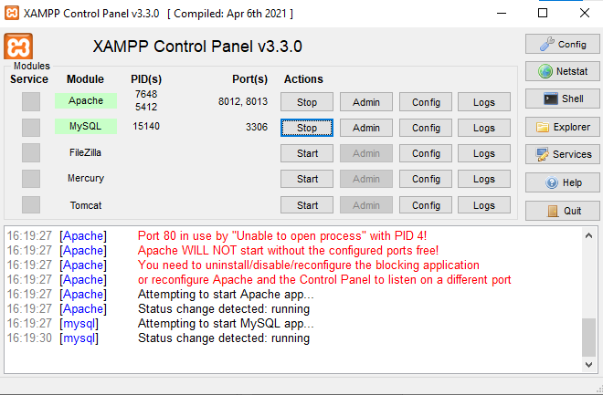

1. Arahkan ke panel SQL lalu masukkan kode SQL dari file “labmanSQL.sql” yang tersedia dalam file instalasi, maka database bernama “labman” pun akan terbentuk.
2. Setelah database “labman” terbentuk, buka database tersebut dan arahkan ke panel SQL lagi.



1. Inputkan SQL berikut dengan username, password, dan email yang diinginkan.

INSERT INTO PENGGUNA (USER_USERNAME, USER_PASSWORD, USER_EMAIL, USER_ROLE) VALUES ("masukkan username di sini", "masukkan password di sini", "masukkan email di sini", 1);

1. Setelah menjalankan SQL tersebut, maka admin lab sudah terdaftar dan aplikasi dapat dijalankan.

## Mendaftarkan user

1. Jalankan aplikasi dengan *double-click ­*file  untuk menjalankan aplikasi
2. Login dengan menggunakan email dan password dari admin yang sebelumnya sudah didaftarkan.

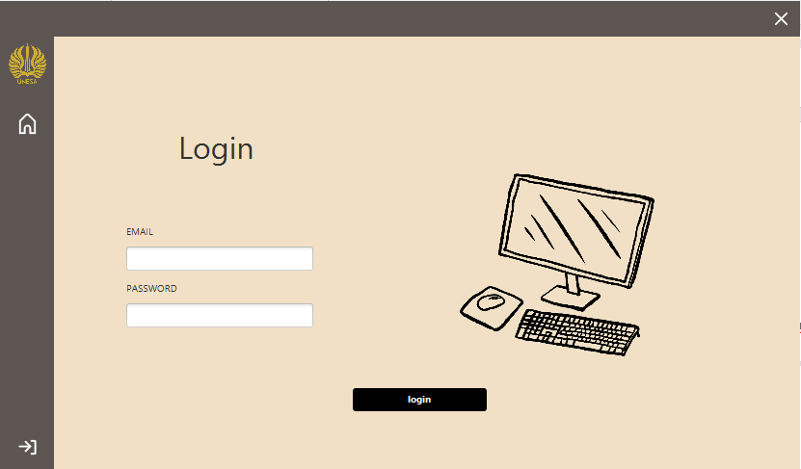

1. Setelah login sebagai admin, maka menu menu lain akan terlihat sesuai dengan batasan batasan dari rolenya. Pilih menu  dan  untuk menambahkan user.
2. Pilih tombol  untuk menambahkan user baru.
3. Isi form dengan username, password, email, dan role dari user.

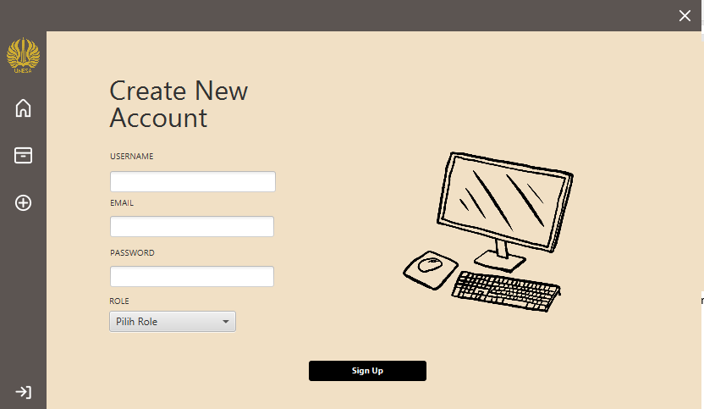

1. Pilih tombol  untuk mendaftarkan user ke database sesuai dengan form yang sudah diisi.

## Menghapus user

1. Membuka menu “Manage User” dengan mengikuti langkah 1 sampai 3 dari panduan sebelumnya.

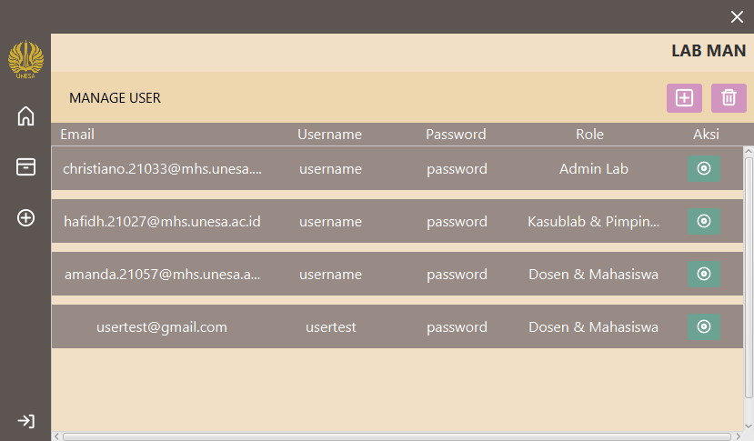

1. Pilih tombol  dari user yang ingin dihapus untuk memilih user.
2. Setelah user terpilih, pilih tombol  untuk menghapus user yang dipilih sebelumnya

## Menambahkan Lab

1. Login dari aplikasi dengan menggunakan email dan password dari admin yang sudah terdaftar.
2. Pilih menu  lalu pilih  untuk melihat list lab yang sudah terdaftar.
3. Setelah panel untuk menampilkan list dari lab sudah muncul, selanjutnya pilih  untuk menambahkan lab baru.
4. Isi form sesuai dengan keinginan dari admin, dan setting status dari lab baru tersebut.

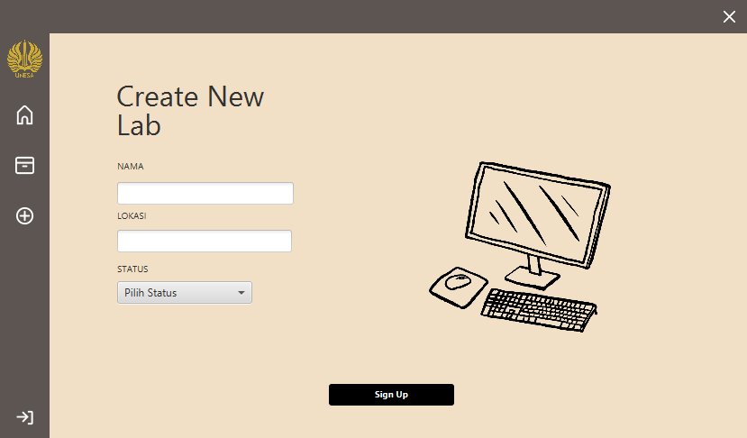

1. Pilih menu  untuk mendaftarkan lab baru sesuai dengan form yang sudah diisi.

## Menambahkan Item dari Lab

1. Pilih menu  lalu  untuk membuka list dari item lab yang sudah terdaftar.
2. Untuk menambahkan item baru pilih menu 
3. Isi form sesuai dengan deskripsi item yang ingin ditambah.

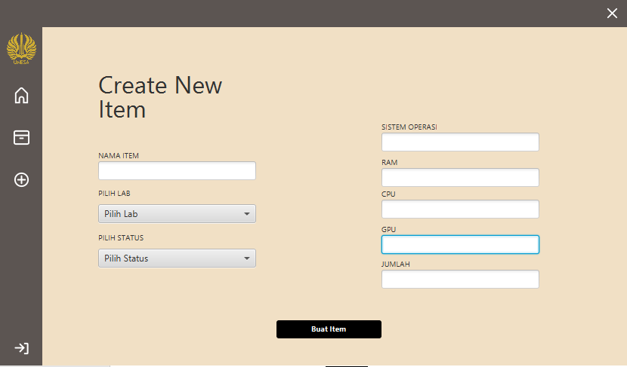

1. Pilih menu  untuk menambahkan item baru sesuai dengan form yang sudah diisi

## Mengubah status Item

1. Buka list dari item dari lab dengan memilih menu  dan .
2. Setelah list dari item muncul, pilih  dari item yang akan dipilih

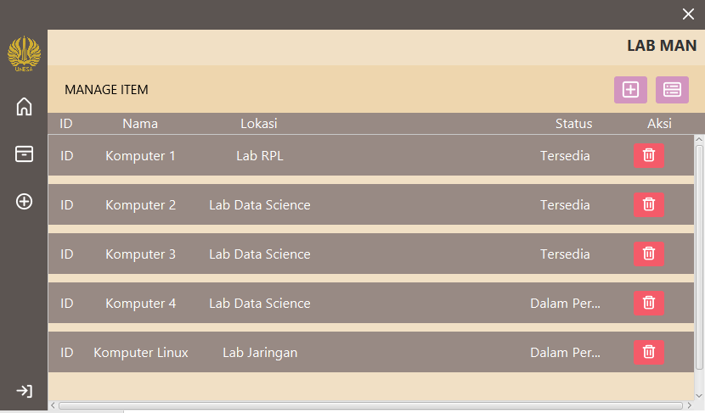

1. Setelah item dipilih, pilih menu  untuk melihat detail dari item tersebut dan ubah status dari item dengan menggunakan combo box yang disediakan.
2. Pilih menu  untuk menyimpan perubahan dari item.

## Membuat Pesanan

1. Pilih menu  lalu  untuk membuat pesanan baru.
2. Setelah list dari lab yang tersedia muncul, selanjutnya pilih  dari lab yang diinginkan untuk memilih lab.

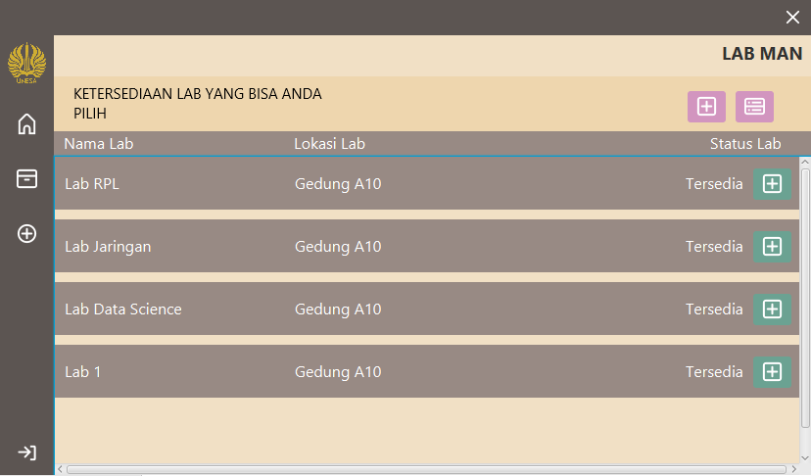

1. Setelah memilih lab, pilih menu  untuk membuka form dari pesanan
2. Isi form sesuai dengan kebutuhan dan pilih  untuk membuat pesanan baru

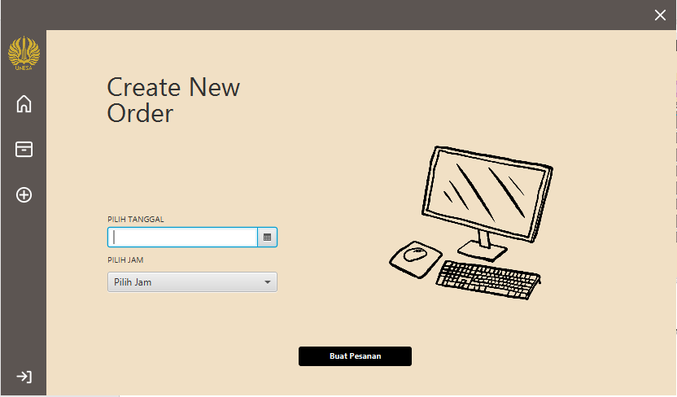

1. Pesanan yang sebelumnya dibuat dapat dicek status nya dengan menekan tombol  dari panel sebelumnya.

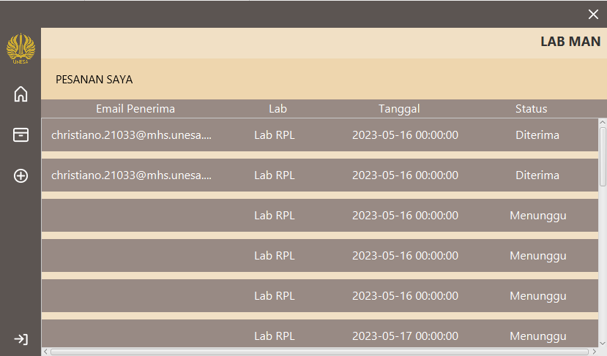

## Menerima/Menolak Pesanan

1. Pilih menu  dan  untuk melihat list pesanan pesanan yang dibuat.
2. Pilih pesanan yang akan diterima atau ditolak dengan memilih menu  dari pesanan yang akan dipilih.
3. Setelah pesanan dipilih, gunakan menu  untuk menampilkan panel yang berisi combo box yang dapat dipilih sesuai aksi yang diinginkan.

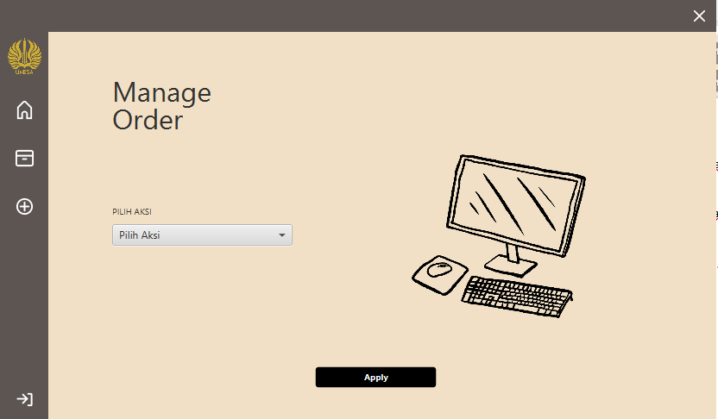

1. Pilih  untuk mengupdate status dari pesanan.
2. Laporan dari pesanan yang sudah diterima dapat diakses dengan memilih menu  .

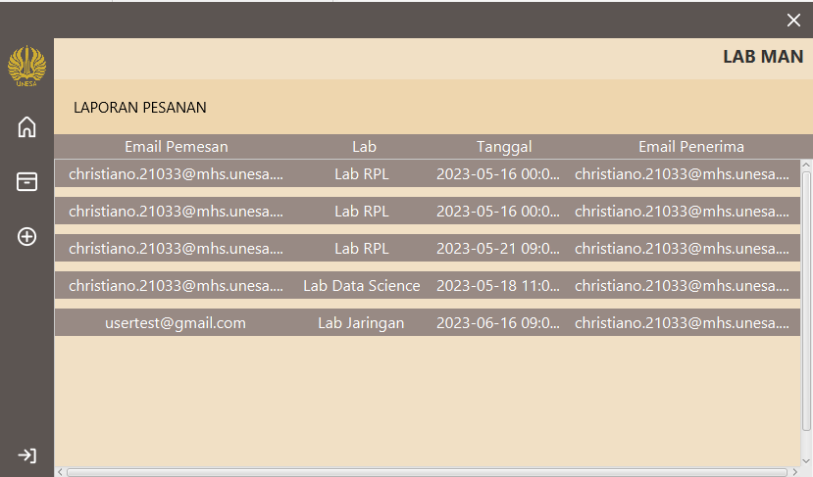

# Kegagalan Yang Sering Terjadi

Apabila setelah file .jar sudah diklik, namun aplikasi tidak kunjung berjalan, dapat menjalankan aplikasi dengan menggunakan command prompt sebagai Berikut.

1. Pindah direktori dengan menggunakan “cd lokasi/dari/instalasi/labman”
2. Setelah direktori dipindah, gunakan “java –jar LABMAN.jar” untuk menjalankan aplikasi dengan command prompt.
3. Setelah menjalankan LABMAN dengan menggunakan cmd, umumnya aplikasi akan berjalan dengan normal. Namun untuk beberapa kasus akan muncul output sebagai Berikut di command prompt.
   1. 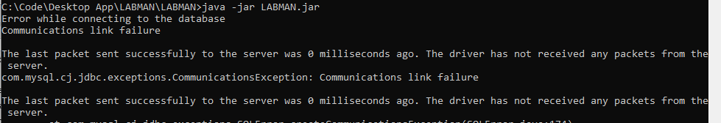

Apabila didapati error seperti output tersebut, maka terdapat masalah dari database. Biasa dialami apabila XAMPP tidak dijalankan selama aplikasi dijalankan atau database labman belum terbentuk. Ikuti panduan dengan menggunakan subbab a untuk memperbaiki.

* 1. Apabila didapati error seperti direktori App tidak dapat ditemukan, berarti Java Development Kit yang digunakan berbeda versi (tidak kompatibel). Disarankan untuk menggunakan JDK dengan versi yang sudah dites sebelumnya. Berikut adalah list JDK yang tidak kompatibel untuk penggunaan aplikasi :
* JDK Versi 20